Институт цифровых технологий и экономики
Кафедра: Информационные технологии и интеллектуальные системы

Отчет по практической работе №8
Дисциплина «Базы данных»
Тема: «Разработка триггеров в среде PostgreSQL».

Выполнил:
Студент группы ПИ-2-25
Григорьев А. А.

Проверил:
Аспирант
Мухаметзянов И.И.
Казань, 2026

Цель работы
Изучить создание и использование триггеров PostgreSQL и разработать не менее трёх триггеров для базы данных фитнес-клуба.
Теоретическая часть
Триггер автоматически выполняет функцию при событии INSERT, UPDATE, DELETE или TRUNCATE. Сначала создают функцию CREATE FUNCTION ... RETURNS trigger, затем CREATE TRIGGER связывает её с таблицей и событием.
BEFORE выполняется до изменения строки и позволяет менять NEW либо отклонять операцию. AFTER удобен для журнала уже выполненных изменений. FOR EACH ROW запускает обработку для каждой строки, FOR EACH STATEMENT — один раз на оператор. INSTEAD OF используется на представлениях.
В PL/pgSQL NEW содержит новую строку, OLD — старую; TG_OP указывает операцию. Триггер BEFORE INSERT или UPDATE обычно возвращает NEW, BEFORE DELETE — OLD. Возвращаемое значение AFTER-триггера не влияет на строку, поэтому допустим RETURN NULL.
В работе создаются три триггера: генерация идентификатора и данных нового клиента; удаление зависимых платежей перед удалением клиента; аудит изменения суммы платежа. Для изоляции опытов используются копии clients и payments без данных подписок и посещений. В исходной схеме клиентов также связывают subscriptions и visits, поэтому удаление из оригинала потребовало бы учёта этих связей.

Практическая часть
Работа выполнена в консольном клиенте psql 17 на локальном сервере PostgreSQL 17.11. Использована база fitness, восстановленная из файла «базаданных_клоуду2.0.sql». Семь исходных таблиц содержат по три строки. Команды и ответы сервера показаны на скриншотах терминала.
Синтаксис команд соответствует учебной методичке; примеры адаптированы к предметной области фитнес-клуба. Исходные записи сохранены: изменения выполняются в учебных копиях либо отменяются транзакцией.
1. Подготовка связанных учебных таблиц
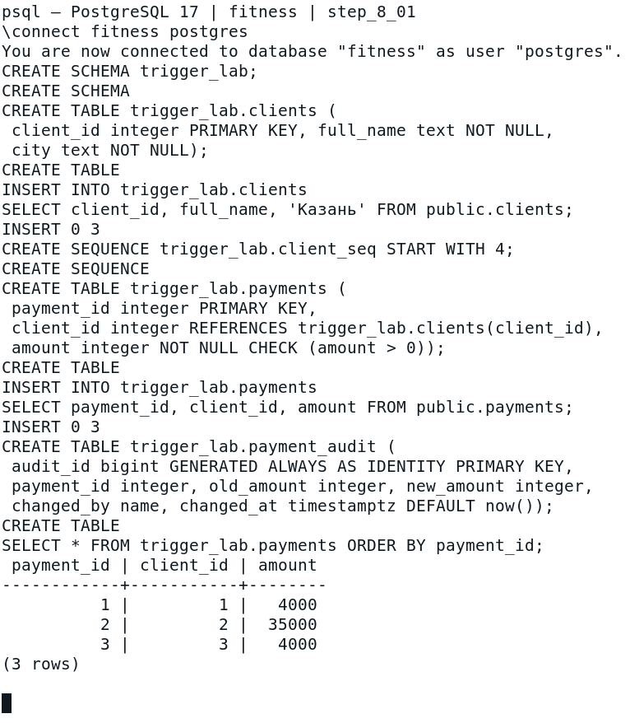
Рисунок 8.1 — Выполнение команд и результат в psql.
Созданы отдельные таблицы с копиями клиентов и платежей из приложенного дампа. Последовательность начинается с 4, поскольку идентификаторы 1–3 уже заняты.

2. Триггер №1: генерация и заполнение полей
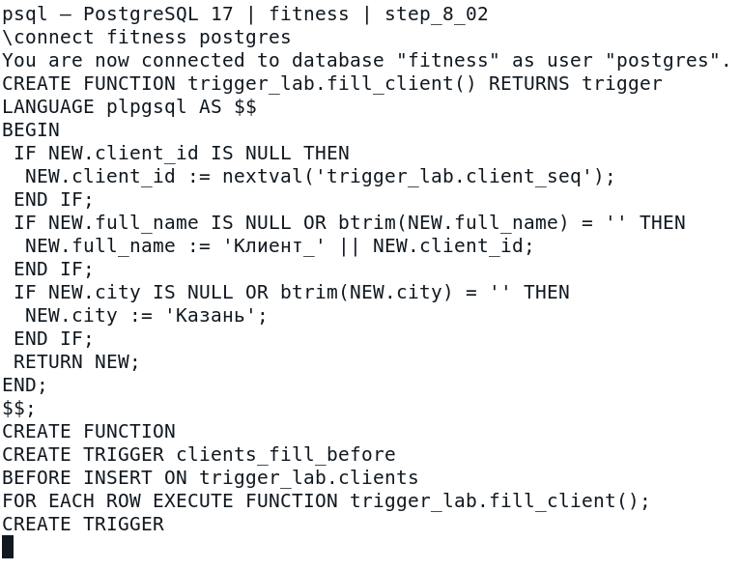
Рисунок 8.2 — Выполнение команд и результат в psql.
Функция выполняется перед проверкой ограничений новой строки. По аналогии с генератором из методички заполняет пропущенный номер, имя и город.

3. Проверка генератора на двух вставках
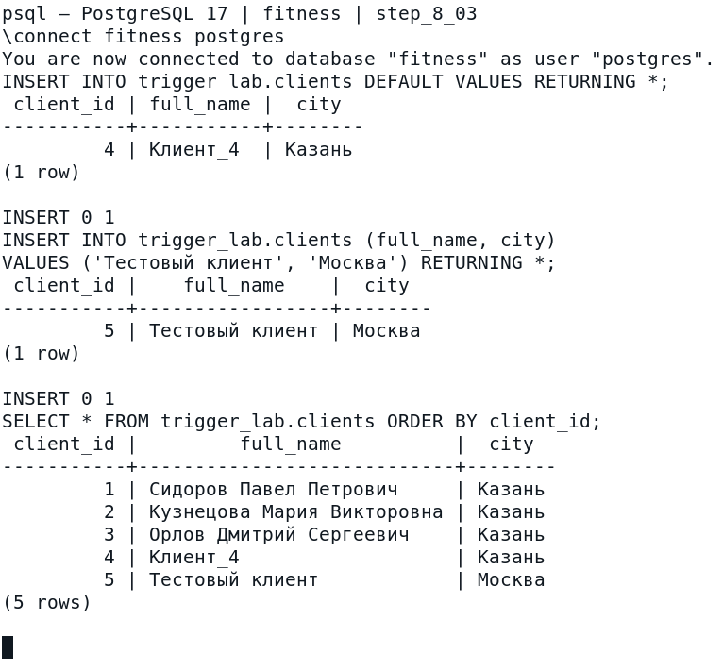
Рисунок 8.3 — Выполнение команд и результат в psql.
Первая строка получает номер 4, имя «Клиент_4» и город «Казань». Вторая — номер 5 с сохранением явно заданных имени и города.

4. Триггер №2: удаление зависимых платежей
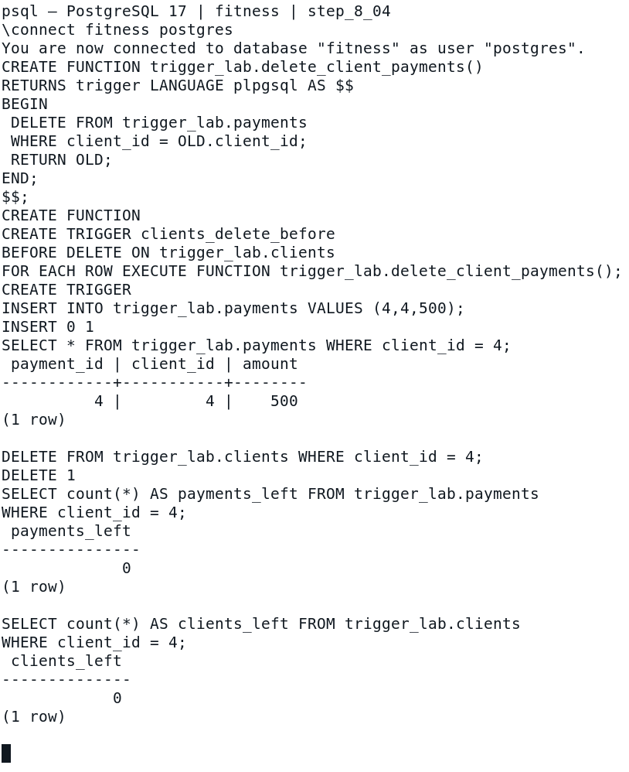
Рисунок 8.4 — Выполнение команд и результат в psql.
До удаления у клиента 4 есть платёж. BEFORE DELETE удаляет зависимую строку до проверки внешнего ключа. После операции оба счётчика равны нулю. Для обычного каскада в рабочей базе чаще достаточно ON DELETE CASCADE.

5. Триггер №3: аудит изменения суммы
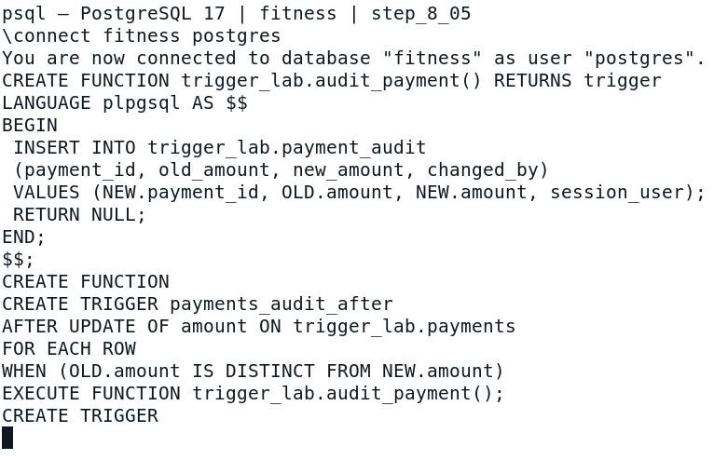
Рисунок 8.5 — Выполнение команд и результат в psql.
AFTER UPDATE записывает старую и новую суммы, пользователя и время. Условие WHEN исключает запись в журнал, если сумма фактически не изменилась.

6. Проверка аудита и отсутствия лишних записей
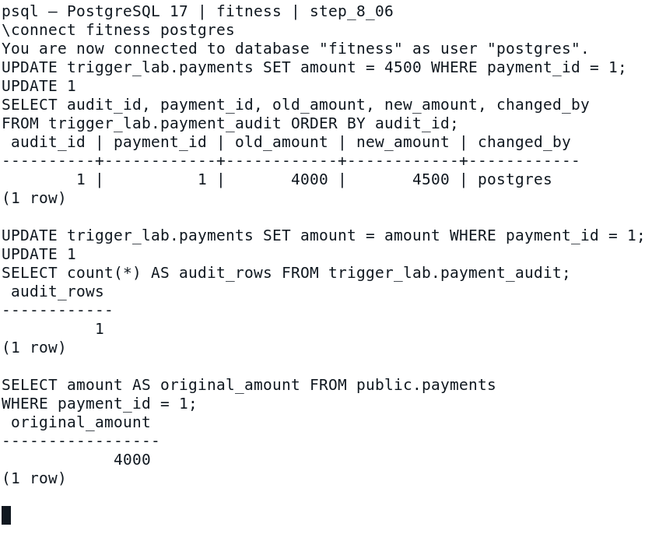
Рисунок 8.6 — Выполнение команд и результат в psql.
В журнале одна запись: 4000 → 4500, пользователь postgres. Повторное присваивание той же суммы не добавляет аудит. В оригинальной таблице payments сумма по-прежнему равна 4000.

7. Проверка трёх созданных триггеров
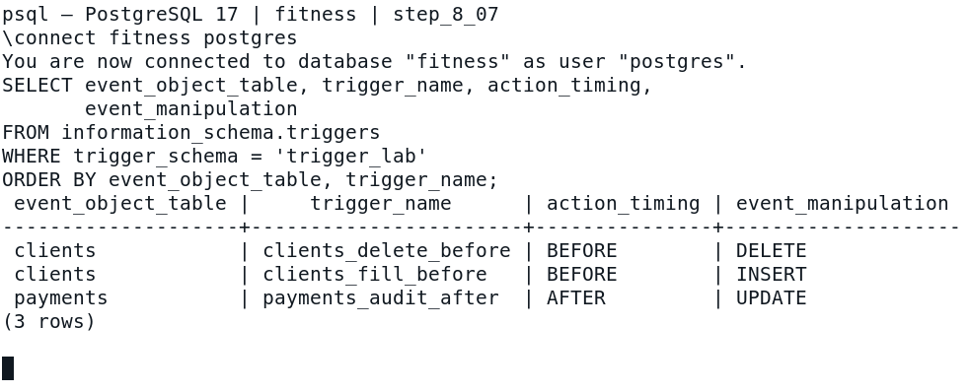
Рисунок 8.7 — Выполнение команд и результат в psql.
Системное представление подтверждает три триггера: BEFORE INSERT и BEFORE DELETE для клиентов, AFTER UPDATE для платежей.

8. Удаление триггеров и проверка результата
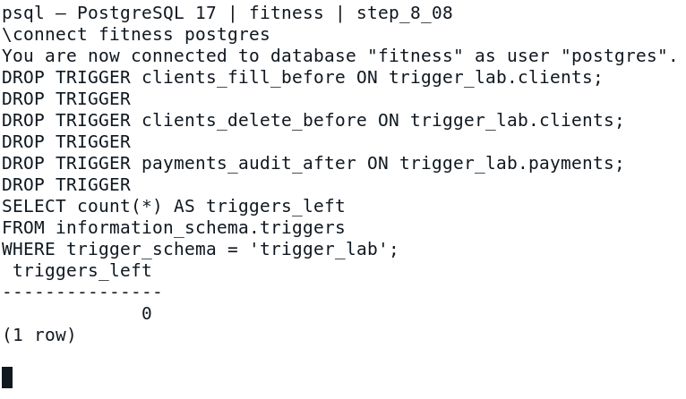
Рисунок 8.8 — Выполнение команд и результат в psql.
Все три триггера удалены, счётчик равен нулю. Функции остаются отдельными объектами и при необходимости удаляются командой DROP FUNCTION.

Вывод
Я разработал и проверил три триггера: заполнение полей клиента перед вставкой, удаление связанных платежей и аудит изменения суммы. Проверил срабатывание на контрольных данных, отсутствие лишнего аудита и удаление триггеров. Исходные таблицы фитнес-клуба сохранены.
Контрольные вопросы
1. Что такое триггеры в PostgreSQL?
Это объекты базы данных, которые автоматически вызывают триггерную функцию при заданных событиях на таблице или представлении.
2. Для чего используются триггеры?
Для проверок, заполнения вычисляемых полей, аудита и согласованного изменения связанных данных. Простые ограничения лучше задавать CHECK, DEFAULT и внешними ключами.
3. Какой синтаксис используется для создания триггеров?
Сначала CREATE FUNCTION f() RETURNS trigger LANGUAGE plpgsql AS $$ BEGIN RETURN NEW; END; $$; Затем CREATE TRIGGER t BEFORE INSERT ON table_name FOR EACH ROW EXECUTE FUNCTION f();
4. Как можно изменить или удалить триггер?
ALTER TRIGGER переименовывает триггер; ALTER TABLE ... DISABLE TRIGGER и ENABLE TRIGGER меняют активность. Для замены логики используют CREATE OR REPLACE FUNCTION, для удаления — DROP TRIGGER имя ON таблица. В PostgreSQL 17 также есть CREATE OR REPLACE TRIGGER для поддерживаемых случаев.
5. Какие виды триггеров поддерживает PostgreSQL и какие особенности у каждого?
BEFORE работает до изменения, AFTER — после, INSTEAD OF заменяет действие на представлении. Триггеры бывают строковыми и операторными; constraint-триггеры допускают отложенную проверку. Event triggers отдельно реагируют на события DDL.
6. Как можно оптимизировать выполнение триггеров?
Ограничить события и столбцы, добавить WHEN, индексировать поля поиска в зависимых таблицах, избегать лишних запросов и рекурсии. Массовые операции при необходимости обрабатывать операторными триггерами с transition tables.
7. Можно ли использовать триггеры для событий, происходящих вне PostgreSQL, например изменения данных в других системах?
Обычные триггеры PostgreSQL не наблюдают внешние события сами. Внешняя система должна передать событие через приложение, интеграцию или запись в БД. Для надёжной отправки изменений наружу применяют журнал outbox и отдельный обработчик; NOTIFY служит сигналом, но не долговременной очередью.

